**Информация к проекту решения по заявлению:**

**1.3 ООО «Специализированный застройщик «Союз-Инвест»**

**Земельный участок:**

кадастровый номер **54:35:062555:130**;

местоположение:Новосибирская область, г Новосибирск, **Ленинский район,** ул Рельефная;

площадь 38194 кв.м.;

(планшет 6864, 6865, 6886, 6887, 7064, 7065).

**Зонирование:** Зона делового, общественного и коммерческого назначения (ОД-1), Подзона делового, общественного и коммерческого назначения с объектами различной плотности жилой застройки   
(ОД-1.1)

**Заявленные требования:** *в части уменьшения предельного минимального количества машино-мест для стоянок индивидуальных транспортных средств для объектов капитального строительства с 671 машино-мест до 552 машино-мест в границах земельного участка.*

**Обоснование согласно заявлению:** *в связи с тем, что рельеф и наличие охранной зоны инженерных сетей являются неблагоприятными для застройки*

**Планируется: проектирование и строительство группы многоквартирных жилых домов (4 шт.)**

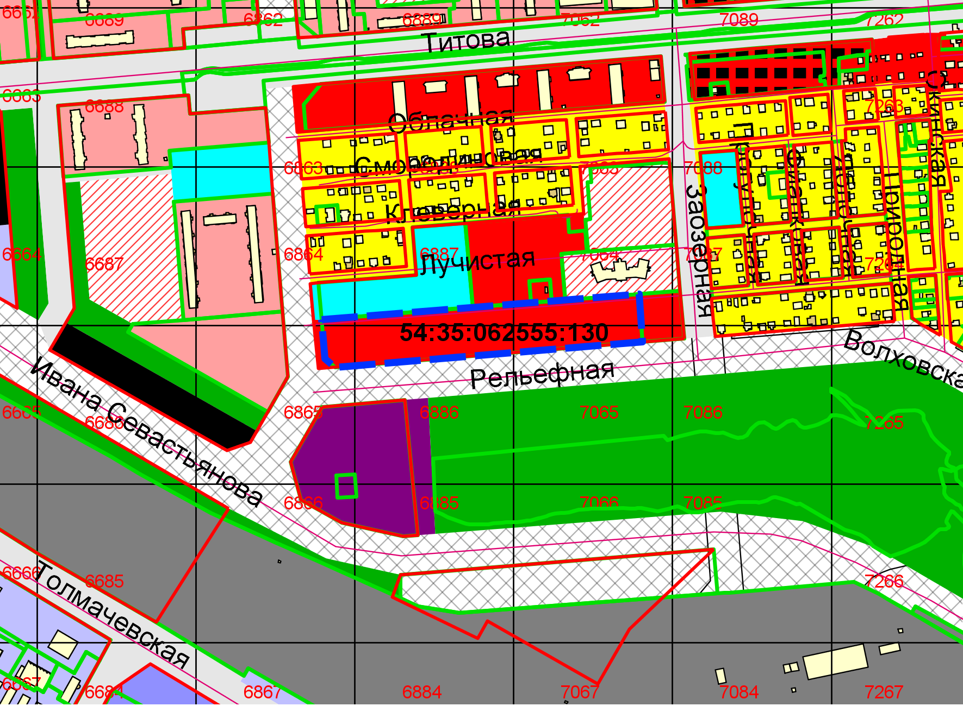

Приложения к заявлению: